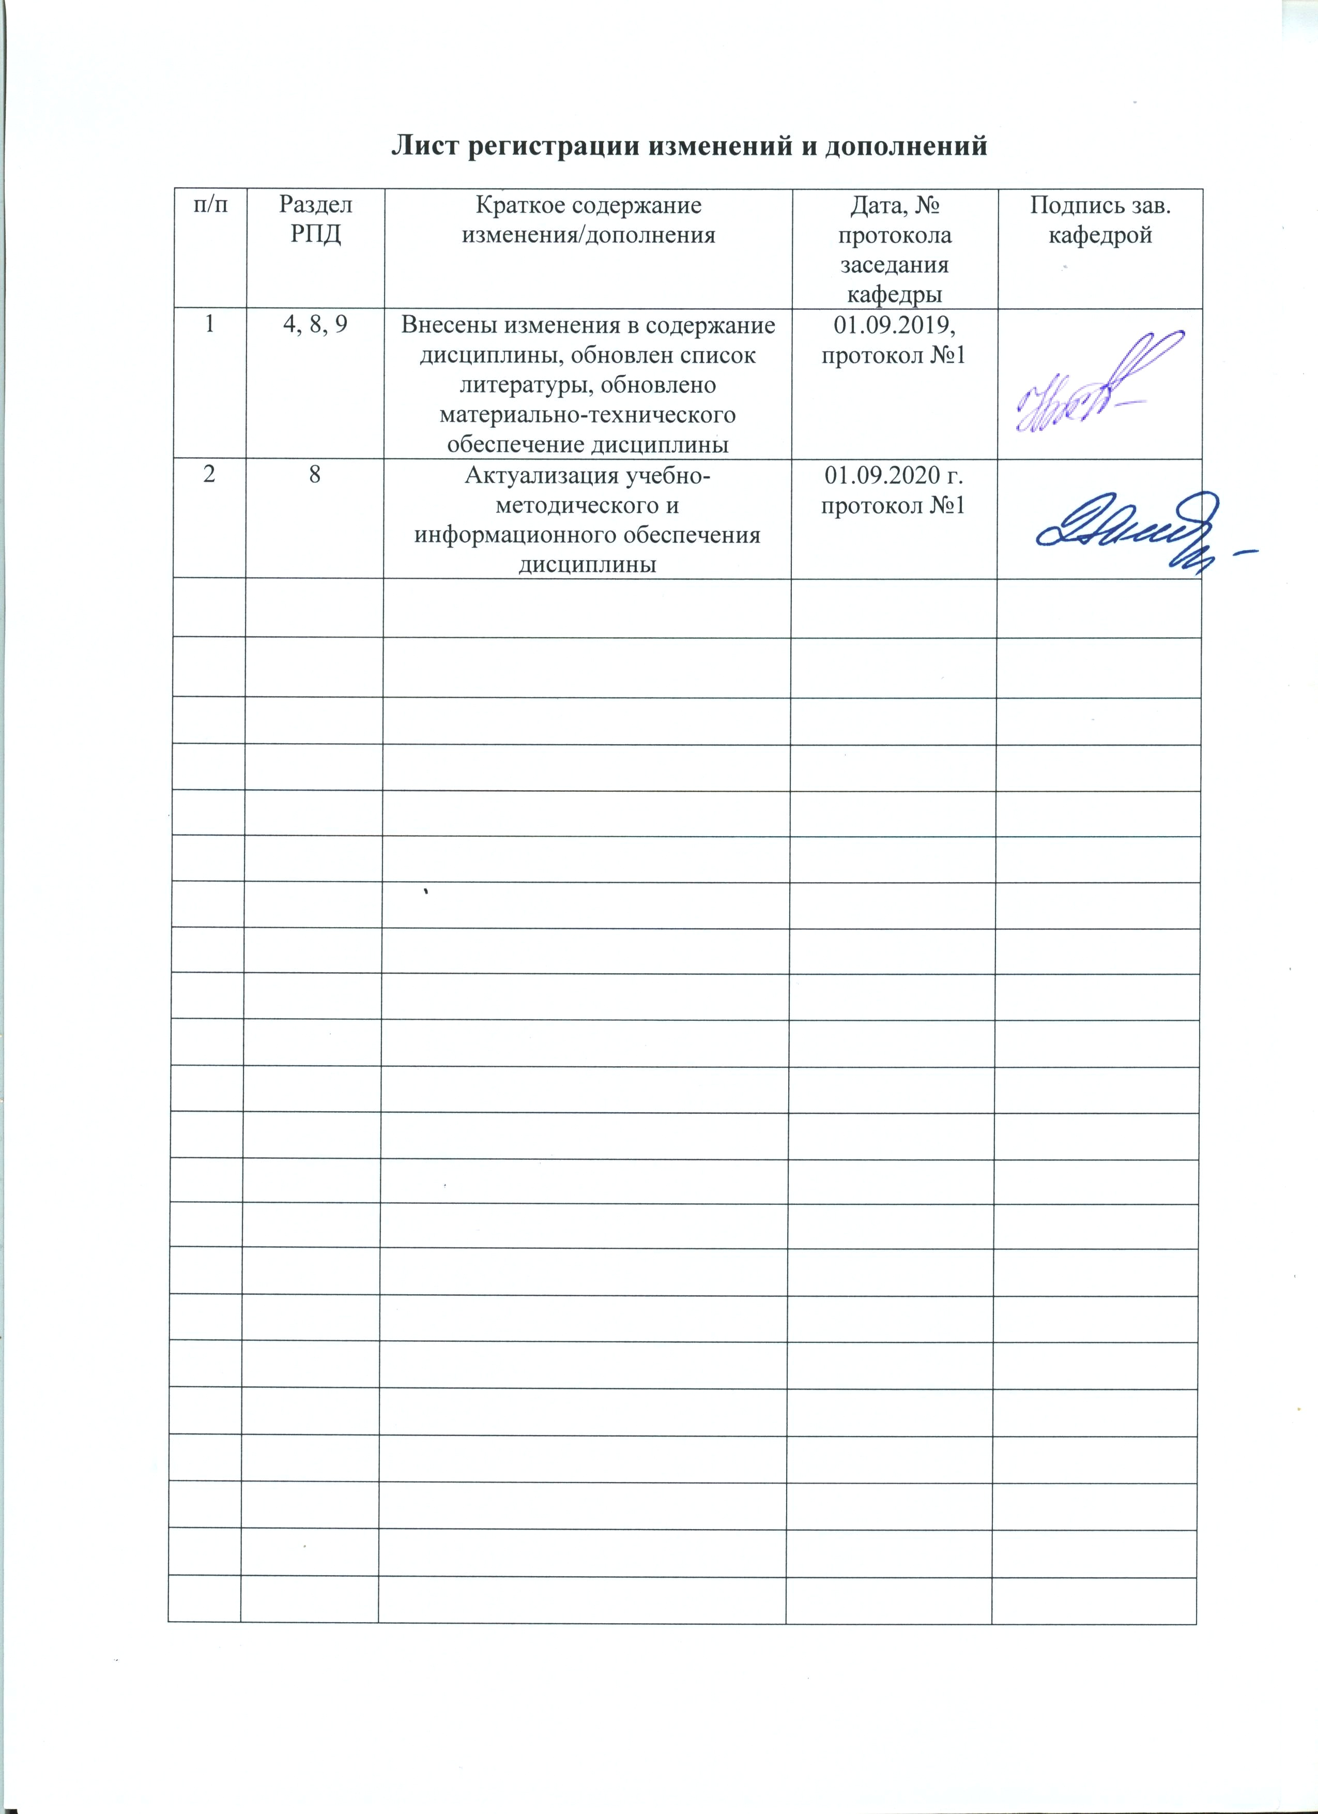
1 Цели освоения дисциплины

Целью освоения дисциплины «Техническая микробиология» являются:
– формирование у будущего специалиста научного мировоззрения о многообразии мира микроорганизмов в природе, о роли микроорганизмов в различных процессах переработки и хранения пищевых продуктов;
- освоение теоретических основ микробиологии для ориентации специалистов на необходимость обеспечения высокого санитарно-гигиенического состояния производства, предупреждение потерь и изготовление доброкачественной продукции.

2 Место дисциплины в структуре образовательной программы подготовки бакалавра

Дисциплина Б1.В.ДВ.04.02 «Техническая микробиология» входит в вариативную часть дисциплин по выбору образовательной программы.
Для изучения данной дисциплины студенты должны основываться на знаниях и умениях, полученных при изучении дисциплин «Анатомия пищевого сырья», «Основы пищевых производств».
Знания и умения студентов, полученные при изучении дисциплины «Техническая микробиология» будут необходимы им при дальнейшем изучении таких дисциплин, как «Методы и технологии испытаний и контроля в химической промышленности», «Методы и технологии испытаний и контроля металлопродукции», «Методы и технологии испытаний и контроля в пищевой промышленности».

3 Компетенции обучающегося, формируемые в результате освоения дисциплины и планируемые результаты обучения

В результате освоения дисциплины «Техническая микробиология» обучающийся должен обладать следующими компетенциями:
Структурный  элемент  компетенции | Планируемые результаты обучения
ПК-4 способностью определять номенклатуру измеряемых и контролируемых параметров продукции и технологических процессов, устанавливать оптимальные нормы точности измерений и достоверности контроля, выбирать средства измерений и контроля, разрабатывать локальные поверочные схемы и проводить поверку, калибровку, юстировку и ремонт средств измерений
Знать | - основную терминологию;  -основы систематики, морфологии и физиологии микроорганизмов;  - правила безопасности работы в микробиологической лаборатории;  - теоретические основы взаимодействия микробов друг с другом в природе, и в процессе производства;  - современные научные средства, методы техническрй микробиологии для оптимизации технологических процессов
Уметь | - готовить, окрашивать и микроскопировать препараты микроорганизмов;  - проводить учет количества микроорганизмов;  - проводить микробиологическое исследование;  - интерпретировать результаты проводимых исследований и оценивать качество по микробиологическим показателям.
Владеть | - практическими умениями и навыками при работе с лабораторным оборудованием, раздаточным материалом (микропрепараты, сухие и влажные материалы)

4 Структура и содержание дисциплины

Общая трудоемкость дисциплины составляет 4 единиц 144 часа:
– контактная работа – 55,9 акад. часов:
– аудиторная – 54,0 акад. часов;
– внеаудиторная – 1,9 акад. часов;
– самостоятельная работа – 88,1 акад. часов;

Раздел/ тема  дисциплины | Семестр | Аудиторная  контактная работа  (в акад. часах) |  |  | Самостоятельная работа (в акад. часах) | Вид самостоятельной  работы | Форма текущего контроля успеваемости и  промежуточной аттестации | Код и структурный  элемент  компетенции
Раздел/ тема  дисциплины | Семестр | лекции | лаборат.  занятия | практич. занятия
1.Введение в техническую микробиологию | 7 | 2 | 2 |  | 4,1 | Самостоятельное изучение научной литературы |  | ПК-4-зув
2 Общая характеристика микроорганизмов | 7 | 6 | 2 |  | 14 | Подготовка к лабораторным  работам. | Защита лабораторных работ. | ПК-4-зув
3 Применение ферменов в промышленности | 7 | 2 | 2 |  | 5 | Самостоятельное изучение учебной и научной литературы, проверка конспекта | Защита лабораторной работы | ПК-4-зув
4 Использование дрожжей в промышленности | 7 | 2 | 2 |  | 5 | Подготовка к лабораторной работе. | Защита лабораторной работы. | ПК-4-зув
5 Применение пропионовокислых бактерий в промышленности | 7 | 2 | 2И |  | 5 | Подготовка к лабораторной работе. | Защита лабораторной работы | ПК-4-зув
6 Получение органических кислот методом микробиологического синтеза | 7 | 2 | 4И |  | 5 | Самостоятельное изучение учебной и научной литературы. Подготовка к лабораторной работе. | Защита лабораторной работы | ПК-4-зув
7 Трансформация органических соединий | 7 | 2 | - |  | 10 | Самостоятельное изучение учебной и научной литературы. | Рейтинг-контроль№1 | ПК-4-зув
8 Получение биогаза. Свойства метанообразующих бактерий. Технология получения метана. Получение спиртов | 7 | 4 | 4И |  | 10 | Самостоятельное изучение учебной и научной литературы. Подготовка к лабораторной работе. | Проверка конспекта. | ПК-4-зув
9 Биогеотехнология металлов. Бактериальное выщелачивание иметаллов. Микроорганизмы для гидрометаллургии | 7 | 4 | - |  | 10 | Самостоятельное изучение учебной и научной литературы | Рейтинг-контроль №2 | ПК-4-зув
10 Новые тенденции в развитии биотехнологии металлов | 7 | 4 | - |  | 10 | Самостоятельное изучение учебной и научной литературы | Защита рефератов | ПК-4-зув
11 Микробиологическое извлечение металлов из растворов | 7 | 4 | - |  | 5 | Самостоятельное изучение учебной и научной литературы | Рейтинг-контроль №3 | ПК-4-зув
12 Методы определения устойчивости материалов к воздействию микроорганизмов | 7 | 2 | - |  | 5 | Самостоятельное изучение учебной и научной литературы | Зачет | ПК-4-зув
Итого за семестр | 7 | 36 | 18/10И |  | 88,1

5 Образовательные и информационные технологии

В процессе преподавания дисциплины «Техническая микробиология» применяется как традиционные технологии обучения в форме информационных лекций, так и технологий проблемного обучения в виде проблемных лекций.
На информационных лекциях происходит знакомство студентов с основным материалом курса, формируется понимание студентов о роли и месте данной дисциплины в системе подготовки бакалавра.
Теоретический материал на проблемных лекциях является результатом усвоения полученной информации посредством постановки проблемного вопроса и поиска путей его решения. Изучение отдельного учебного материала происходит с применением интерактивных технологий в виде лекций-визуализаций. Изложение содержания материала сопровождается презентацией.
Лекционный материал закрепляется в ходе лабораторных работ, на которых выполняются групповые и индивидуальные задания по пройденной теме, что позволяет усвоить материал путем выявления связей между конкретным знанием и его применением.
При проведении лабораторных работ используется метод контекстного обучения, который позволяет усвоить материал путем выявления связей между конкретным знанием и его применением. Самостоятельная работа стимулирует студентов в процессе решения заданий на практических занятиях, подготовке к контрольной работе, тестированию и итоговой аттестации.

6 Учебно-методическое обеспечение самостоятельной работы студентов

Аудиторная самостоятельная работа студентов на лабораторных занятиях осуществляется под контролем преподавателя в виде написания выводов и теоретических обоснований по проведенным опытам.
Внеаудиторная самостоятельная работа обучающихся осуществляется в виде изучения литературы по соответствующему разделу с проработкой материала; выполнения домашних заданий и подготовки к контролю.

Перечень лабораторных работ:
Лабораторная работа №1 «Техника безопасности при работе в микробиологической лаборатории. Оборудование, посуда и реактивы»;
Лабораторная работа №2 «Приготовление сред, методы стерилизации. Устройство микроскопа и техника микроскопирования»;
Лабораторная работа №3 «Техника приготовления фиксированного препарата «мазок». Строение растительной, животной и бактериальной клеток»;
Лабораторная работа №4 «Морфологическое разнообразие бактерий. Простые методы окрашивания бактерий»;
Лабораторная работа №5 «Клеточная стенка бактерий. Окраска по Граму»;
Лабораторная работа №6 «Экспресс метод определения грам-типа бактерий»;
Лабораторная работа №7 «Морфология бифидобактерий. Определение кислотоустойчивости бактерий по Циль-Нильсену»;
Лабораторная работа №8 «Споры бактерий. Окраска бактерий рода Bacillus по методам Циля и Пешкова»;
Лабораторная работа №9 «Запасные питательные вещества и морфология дрожжей. Окраска полисахаридов (гликогена и гранулезы), полифосфатов (валютина) по Омелянскому и жироподобных веществ».

Примерные контрольные вопросы

1-й рейтинг-контроль (контрольная работа)
1. Историческое развитие науки микробиологии и биотехнологии.
2. Роль микроорганизмов в воде, почве, воздухе. Использование микроорганизмов в промышленной микробиологии.
3. Типы питательных сред, предназначенных для выращивания микроорганизмов и вирусов.
4. Морфология микроорганизмов.
5. Типы спорообразования.
6. Методы посева и пересева микроорганизмов.
7. Современная биотехнология.
8 Использование микроорганизмов для получения пищевых продуктов, веществ, медикаментов и металлов.

2-й рейтинг-контроль (контрольная работа)
1. Физиология микроорганизмов.
2. Типы брожения.
3. Промышленное изготовление хлебопекарных дрожжей.
4. Процессы, основанные на анаэробном брожении – спиртовое, винодельческое, пивоваренное.
5. Изготовление различных молочных продуктов – кефира, простокваши, ацидофилина и др.
6. Использование микроорганизмов в сельском хозяйстве – квашение, силосование, биопрепараты.

3-й рейтинг-контроль (контрольная работа)
1. Производство кислот, ацетона, бутанола, масляной кислоты, метана.
2. Микробиологические процессы, используемые при производстве уксуса.
3. Производство белка, витаминов, медицинских препаратов.
4. Выщелачивание металлов с помощью микроорганизмов.
5. Использование микроорганизмов и их роль в жизни растений и животных.
6. Патогенные микроорганизмы.
7. Роль микроорганизмов в природе.
8. Вирусы. Их строение и систематика. Роль вирусов в жизни растений, человека и животных

Темы рефератов, рекомендуемые к изучению дисциплины «Техническая микробиология»

1 Факультативные аэробы. Ecsherihia coli.
2 Брожение смешанного типа.
3 Адсорбция ДНК клетками Bacillus subtilis.
4 Бактериофаг λ.
5 Использование вторичных метаболитов для конкуренции с другими организмами.
6 Роль почвенной микрофлоры в поддержании плодородия почв. Использование
инокулятов. Бактерии как биоудобрения.
7 Патогенные бактерии растений.
8 Бактериальные биопестициды.
9 Биоразложение загрязнённых почв.
10 Использование прокариот в промышленности.
11 Ферментные микробные препараты
12 Производство итаконовой кислоты
13 Производство фумаровой кислоты и механизм биосинтеза
14 Производство глюконовой кислоты и механизм биосинтеза

Требования к написанию реферата

Структура реферата
Структурными элементами реферата являются:
1) титульный лист;
2) оглавление;
3) введение;
4) основная часть;
5) заключение;
6) список использованных источников;
7) приложения.
Требования к структурным элементам реферата
Титульный лист
Титульный лист является первой страницей реферата, служит источником информации, необходимой для обработки и поиска документа.
На титульном листе приводят следующие сведения:
1) наименование ВУЗа;
2) наименование факультета;
3) наименование кафедры;
4) тема реферата;
5) фамилия и инициалы студента (слушателя);
6) должность, ученая степень, ученое звание, фамилия и инициалы руководителя реферата;
7) место и дата составления реферата.
Содержание включает введение, наименование всех глав, разделов, подразделов, пунктов (если они имеют наименование) и заключение с указанием номеров страниц, с которых начинаются эти элементы реферата.
Введение должно содержать оценку современного состояния решаемой проблемы. Во введении должны быть показаны актуальность темы, цели и задачи, которые будут рассматриваться в реферате, а также методы, которыми воспользовался студент (слушатель) для рассмотрения данной темы работы. Во введении должны быть указаны структура работы и литературные источники, используемые автором в работе.
Основную часть реферата следует делить на главы или разделы. Разделы основной части могут делиться на пункты и подразделы. Пункты, при необходимости, могут делиться на подпункты. Каждый пункт должен содержать законченную информацию.
Заключение должно содержать:
- выводы по результатам выполненной работы;
- список использованных источников.
Сведения об источниках приводятся в соответствии с требованиями ГОСТ 7.1. - 2003
В приложения выполненной работой, которые по каким-либо причинам не могут быть включены в основную часть.
В приложения могут быть включены:
1) материалы, дополняющие реферат;
2) таблицы вспомогательных цифровых данных;
3) иллюстрации вспомогательного характера;
4) другие документы.

Критериями оценки реферата у студентов являются:
- уровень освоения студентом учебного материала по изучаемой теме;
- умение студента использовать теоретические и практические знания как основные, так и дополнительные при написании научно-исследовательской работы (реферата).

Примерные тесты

Выберете один правильный ответ из предложенных:
1.Назовите характерные признаки клеток эукариотов.
а) наличие ядерной мембраны;
б) ядерный аппарат представлен одной хромосомой;
в) наличие митохондрий, пластид, вакуолей.
г) отсутствие истинного ядра.
2.Какие способы размножения имеют грибы.
а) вегетативное размножение;
б) бесполое размножение;
в) половое размножение.

3.В какой фазе размножения бактериальной популяции все клетки находятся в соответствии активного деления.
а) стационарная фаза;
б) фаза отмирания;
в) экспоненциальная фаза;
г) логарифмическая фаза.
4.Какие бактерии окрашиваются по грамму фиолетовым красителем (генцианвиолетом) и не обесцвечивается спиртом или ацетоном.
а) Грамм – (отрицательные) бактерии.
б) Грамм+ (положительные) бактерии. 5.Чему равно увеличение микроскопа, если при работе применяют окуляр 15 х, объектив 40 х.
а) 150 крат; б) 400 крат; в) 600 крат.

6.Чем отличаются дрожжевые клетки от бактериальных?
а) формой;
б) величиной; в) строением.
7.В каких отраслях пищевой промышленности используются дрожжи.
а) спиртовой;
б) винодельческой;
в) пивоваренной;
г) хлебопекарной.

Контрольные вопросы

1. Факторы внешней среды, влияющие на рост и развитие микроорганизмов. Влияние температуры.
2. Морфология вирусов.
3. Влияние химических факторов внешней среды на развитие микроорганизмов.
4. Биологические факторы внешней среды, влияющие на микроорганизмы.
5. Пороки мяса и микроорганизмы их вызывающие.
6. Влияние физических факторов внешней среды на развитие микроорганизмов.
7. Питание Дыхание микроорганизмов. Его сущность. Типы дыхания микроорганизмов.
8.Распространение микроорганизмов в природе.
9.Морфология дрожжей и плесеней грибов.
10.Морфология бактерий. Строение бактериальной клетки.
11.Питание микроорганизмов. Роль осмоса и диффузии в процессе питания.
12.Химический состав микроорганизмов.

7 Оценочные средства для проведения промежуточной аттестации
Промежуточная аттестация имеет целью определить степень достижения запланированных результатов обучения по дисциплине «Техническая микробиология» за 7 семестр, и проводиться в форме зачета.

а) Планируемые результаты обучения и оценочные средства для проведения промежуточной аттестации:

Структурный элемент  компетенции | Планируемые результаты обучения | Оценочные средства
ПК-4 способностью определять номенклатуру измеряемых и контролируемых параметров продукции и технологических процессов, устанавливать оптимальные нормы точности измерений и достоверности контроля, выбирать средства измерений и контроля, разрабатывать локальные поверочные схемы и проводить поверку, калибровку, юстировку и ремонт средств измерений
Знать | - основную терминологию;  -основы систематики, морфологии и физиологии микроорганизмов;  - правила безопасности работы в микробиологической лаборатории;  - теоретические основы взаимодействия микробов друг с другом в природе, и в процессе производства;  - современные научные средства, методы техническрй микробиологии для оптимизации технологических процессов | Вопросы для подготовки к зачету  - Роль микроорганизмов в природе.  - Использование микроорганизмов в промышленности и сельском хозяйстве.  - Современная биотехнология.  - Структурная организация клетки.  4.1. Морфология микроорганизмов  4.2. Клеточная стенка, образования на ней и ЦПМ.  4.3. Цитоплазма и внутриплазматические включения.  4.4. Нуклеоид.  5. Рост и размножение микроорганизмов.  6. Способы спорообразования. и их биологический смысл.  7. Классификация прокариот.  8. Влияние абиотических и биотических факторов на жизнедеятельность микроорганизмов.  9. Взаимоотношения микроорганизмов.  10. Антибиотики.  11. Питание прокариот.  11.1. Химический состав прокариотической клетки.  11.2. Механизм поступления питательных веществ в клетку.  11.3. Типы питания прокариот.  12. Метаболизм прокариот.  12. 1. Катаболизм и метаболизм микроорганизмов.  12.2. Пути превращения глюкозы в пировиноградную кислоту.  13. Типы брожений.  13.1. Молочнокислое брожение.  13.2. Спиртовое брожение.  13.3. Маслянокислое брожение.  13. 4. Уксуснокислое брожение.  13.5. Анаэробное окисление – денитрификация и нитрификация.  14. Участие микроорганизмов в процессах трансформации основных биогенных элементов.  14.1. Процессы трансформации азотсодержащих веществ.  14.2. Процессы трансформации фосфора.  14.3. Процессы трансформации серы и железа.  15. Микрофлора воздуха, воды, почвы.  16. Структурная организация вирусов.  17. Цикл репродукции вирусов.  18. Культивирование вирусов.  19. Значение вирусов в природе и жизни человека.
Уметь | - готовить, окрашивать и микроскопировать препараты микроорганизмов;  - проводить учет количества микроорганизмов;  - проводить микробиологическое исследование;  - интерпретировать результаты проводимых исследований и оценивать качество по микробиологическим показателям. | Пример практических заданий  Задание  1 Изучить устройство металлографического микроскопа.  2 Изготовить микрошлиф, для чего плоскую поверхность образца шлифовать на наждачной шкурке, последовательно переходя от одной шкурки к другой с непрерывно уменьшающимися размерами абразивных частиц; при каждой смене шкурки поворачивать образец на 90 0 После окончания шлифования промыть образец и провести полирование образца для устранения рисок, оставшихся от воздействия абразивной шкурки. Протравить подготовленную поверхность микрошлифа.  3 С помощью объектив-микрометра определить цену деления окуляр-микрометра.  4 Исследовать микрошлиф на микроскопе для определения балла зерна.  5 Определить качество металла.  Вопросы для самопроверки:  1 Что такое макроанализ?  2 Для чего служит микроанализ?  3 Что такое микрошлиф и как он готовится?  4 Как определяется общее увеличение микроскопа?  5 Как определяется цена деления окуляр-микрометра?  6 Каким образом размер зерна влияет на механическую прочность металла или сплава?  Задание 2.  1 Изучить диаграмму «железо – цементит».  2 Найти линии ликвидус и солидус.  3 Найти области существования однофазных, двухфазных сплавов.  4 Описать фазовые превращения сплава с содержание углерода 3,5%.  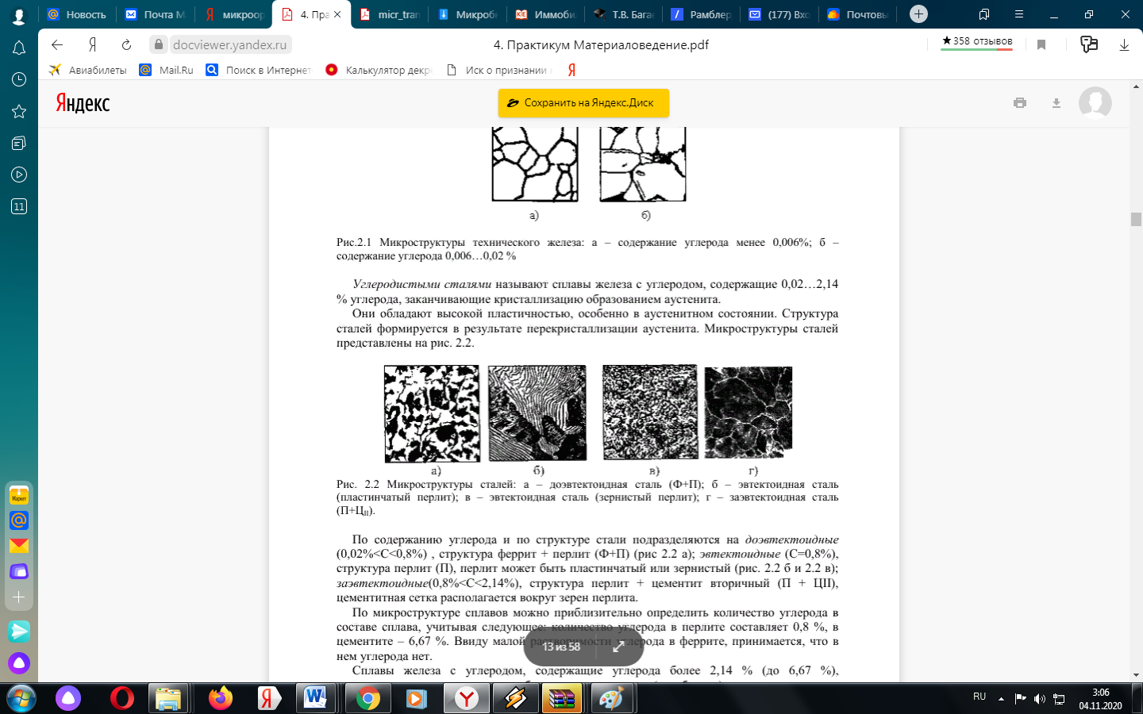  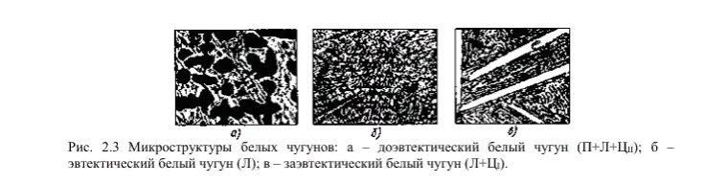  Вопросы для самопроверки:  1 Дайте определения понятиям «фаза» и «компонент».  2 Как строится диаграмма состояний сплавов?  3 Что такое критическая точка?  4 Как называют сплавы железа с углеродом в зависимости от содержания углерода?  5 Что такое эвтектика?
Владеть | - практическими умениями и навыками при работе с лабораторным оборудованием , раздаточным материалом (микропрепараты, сухие и влажные материалы) | Примеры практических задач  Задание 1. Определение влажности, гигроскопичности, намокаемости и влагоемкости материалов  1 Получить образцы материалов 3-х видов, ножницы, три бюксы, сосуд дистиллированной водой.  2 Вырезать из каждого образца материала две пробы размером 50х50 мм и нарезать крошку массой 2÷3 г .  3 Провести испытания и вычислить значения W, Г, Н и В.  4 По результатам работы делают выводы о гигиенических свойствах материалов.  Задание 2. Закончить уравнения реакции  Химические реакции, происходящие в процессе бактериального окисления:  2FeSО + 0,5О2 + Н2SО4 ^{бактерии}  Fe2(SО4)3 + МеS ^{бактерии}  Образующиеся продукты этой реакции (Fe2+, S° и др.) окисляются бактериями до конечных продуктов:  Fe2+ + О2 + 4Н+ ^{бактерии} 4 Fe3+  S°+ 4Н2О ^{бактерии} SO42- +  Описать механизм бактериального окисления Fe2+, S2- /S° и сульфидных минералов.  Задание 3: Отдельные бактерии способны к передвижению. Проанализируйте различные способы и скорость движения. Изобразите на рисунке бактерии с различным числом и расположением жгутиков. Назовите их. Отметьте формы, которым присуще скользящее движение.  Задание 4. Все прокариотные микроорганизмы характеризуются высокими темпами размножения. Представьте графически на рисунке фазы роста бактериальной культуры на питательной среде. Укажите названия этих фаз.

б) Порядок проведения промежуточной аттестации, показатели и критерии оценивания:

Промежуточная аттестация по дисциплине «Техническая микробиология» включает теоретические вопросы, позволяющие оценить уровень усвоения обучающимися знаний, лабораторные задания, выявляющие степень сформированности умений и владений, проводится в форме зачета.
Зачет по данной дисциплине проводится в устной форме.
Показатели и критерии оценивания зачета:
- «зачтено» - выставляется при условии, если студент показывает хорошие знания учебного материала по теме, знает сущность дисциплины. При этом студент логично и последовательно излагает материал темы, раскрывает смысл вопроса, дает удовлетворительные ответы на дополнительные вопросы. Дополнительным условием получения оценки могут стать хорошие успехи при выполнении самостоятельной и контрольной работы, систематическая активная работа на практических занятиях.
- «не зачтено» - выставляется при условии, если студент владеет отрывочными знаниями о сущности дисциплины, дает неполные ответы на вопросы из основной литературы, рекомендованной к курсу, не может ответить на дополнительные вопросы, предложенные преподавателем.

б) Порядок проведения промежуточной аттестации, показатели и критерии оценивания:
Промежуточная аттестация по дисциплине «Техническая микробиология» включает теоретические вопросы, позволяющие оценить уровень усвоения обучающимися знаний, лабораторные задания, выявляющие степень сформированности умений и владений, проводится в форме зачета.
Зачет по данной дисциплине проводится в устной форме.
Показатели и критерии оценивания зачета:
- «зачтено» - выставляется при условии, если студент показывает хорошие знания учебного материала по теме, знает сущность дисциплины. При этом студент логично и последовательно излагает материал темы, раскрывает смысл вопроса, дает удовлетворительные ответы на дополнительные вопросы. Дополнительным условием получения оценки могут стать хорошие успехи при выполнении самостоятельной и контрольной работы, систематическая активная работа на практических занятиях.
- «не зачтено» - выставляется при условии, если студент владеет отрывочными знаниями о сущности дисциплины, дает неполные ответы на вопросы из основной литературы, рекомендованной к курсу, не может ответить на дополнительные вопросы, предложенные преподавателем.

8 Учебно-методическое и информационное обеспечение дисциплины

1 Нетрусов, А. И. Микробиология: теория и практика в 2 ч. Часть 1 : учебник для бакалавриата и магистратуры / А. И. Нетрусов, И. Б. Котова. — Москва : Издательство Юрайт, 2019. — 315 с. — (Бакалавр и магистр. Академический курс). — ISBN 978-5-534-03805-7. — Текст : электронный // ЭБС Юрайт [сайт]. — URL: https://urait.ru/viewer/mikrobiologiya-teoriya-i-praktika-v-2-ch-chast-1-432161#page/1 (дата обращения: 31.09.2020).
2 Нетрусов, А. И. Микробиология: теория и практика в 2 ч. Часть 2 : учебник для бакалавриата и магистратуры / А. И. Нетрусов, И. Б. Котова. — Москва : Издательство Юрайт, 2019. — 332 с. — (Бакалавр и магистр. Академический курс). — ISBN 978-5-534-03806-4. — Текст : электронный // ЭБС Юрайт [сайт]. — URL: https://urait.ru/viewer/mikrobiologiya-teoriya-i-praktika-v-2-ch-chast-2-434412#page/1 (дата обращения: 31.09.2020).

б) Дополнительная литература:

1 Артюхова, С. И. Биотехнология микроорганизмов: пробиотики, пребиотики, метабиотики : учебное пособие / С. И. Артюхова, О. В. Козлова. — Кемерово : КемГУ, 2019. — 224 с. — ISBN 978-5-8353-2548-1. — Текст : электронный // Лань : электронно-библиотечная система. — URL: https://e.lanbook.com/reader/book/135187/#1 (дата обращения: 18.09.2020). — Режим доступа: для авториз. пользователей.
2 Биотехнология. Практикум по культивированию клеточных культур : учебное пособие / М. Ш. Азаев, Т. Н. Ильичева, Л. Ф. Бакулина [и др.]. — Москва : ИНФРА-М, 2020. — 142 с. — (Высшее образование: Бакалавриат). — DOI 10.12737/993530. - ISBN 978-5-16-014611-9. - Текст : электронный. - URL: https://znanium.com/catalog/product/993530 (дата обращения: 24.09.2020). – Режим доступа: по подписке.
3 Васючков, Ю.Ф. Биотехнология горных работ : учебник / Ю.Ф. Васючков. — Москва : Горная книга, 2011. — 351 с. — ISBN 978-5-98672-269-6. — Текст : электронный //Электронно-библиотечная система «Лань»: [сайт]. — URL: https://e.lanbook.com/reader/book/66463/#1 (дата обращения: 03.09.2020).
4 Емцев, В. Т. Микробиология : учебник для академического бакалавриата / В. Т. Емцев, Е. Н. Мишустин. — 8-е изд., испр. и доп. — Москва : Издательство Юрайт, 2019. — 428 с. — (Высшее образование). — ISBN 978-5-534-06081-2. — Текст : электронный // ЭБС Юрайт [сайт]. — URL: https://biblio-online.ru/viewer/mikrobiologiya-431970#page/1 (дата обращения: 31.08.2020).
5 Леонова, И. Б. Основы микробиологии : учебник и практикум для академического бакалавриата / И. Б. Леонова. — Москва : Издательство Юрайт, 2019. — 298 с. — (Бакалавр. Академический курс). — ISBN 978-5-534-04265-8. — Текст : электронный // ЭБС Юрайт [сайт]. — URL: https://urait.ru/viewer/osnovy-mikrobiologii-433982#page/1 (дата обращения: 03.09.2020).
6 Смит, В.А. Основы современного органического синтеза : учебное пособие / В.А. Смит, А.Д. Дильман. — 4-е изд. (эл.). — Москва : Лаборатория знаний, 2015. — 753 с. — ISBN 978-5-9963-2369-2. — Текст : электронный // Лань : электронно-библиотечная система. — URL: https://e.lanbook.com/reader/book/66366/#1 (дата обращения: 03.09.2020). — Режим доступа: для авториз. пользователей.
7 Наука и жизнь. - ISSN: 1683-9528 - Текст: непосредственный
8 Известия вузов. Пищевая технология. - ISSN: 0579-3009. - Текст: непосредственный
9 Пищевая промышленность. - ISSN: 0235-2486.- Текст : непосредственный

в) Методические указания:

- Зайцева, Т.Н. Общая микробиология: Методические указания к лабораторному практикуму по дисциплине «Биология. Микробиология» / Т.Н. Зайцева, Н.И. Барышникова. - Магнитогорск: ГОУ ВПО «МГТУ», 2006. – Текст : непосредственный.

г) Программное обеспечение и Интернет-ресурсы:
Программное обеспечение:

Программное обеспечение
 | Наименование ПО | № договора | Срок действия лицензии
 | MS Windows 7 Professional(для классов) | Д-1227-18 от 08.10.2018 | 11.10.2021
 | MS Windows 7 Professional (для классов) | Д-757-17 от 27.06.2017 | 27.07.2018
 | MS Office 2007 Professional | № 135 от 17.09.2007 | бессрочно
 | 7Zip | свободно распространяемое ПО | бессрочно
 | Браузер Mozilla Firefox | свободно распространяемое ПО | бессрочно
 | Браузер Yandex | свободно распространяемое ПО | бессрочно

Профессиональные базы данных и информационные справочные системы
 | Название курса | Ссылка
 | Электронная база периодических изданий East View Information Services, ООО «ИВИС» | https://dlib.eastview.com/
 | Национальная информационно-аналитическая система – Российский индекс научного цитирования (РИНЦ) | URL: https://elibrary.ru/project_risc.asp
 | Поисковая система Академия Google (Google Scholar) | URL: https://scholar.google.ru/
 | Информационная система - Единое окно доступа к информационным ресурсам | URL: http://window.edu.ru/
 | Федеральное государственное бюджетное учреждение «Федеральный институт промышленной собственности» | URL: http://www1.fips.ru/
 | Российская Государственная библиотека. Каталоги | https://www.rsl.ru/ru/4readers/catalogues/
 | Электронные ресурсы библиотеки МГТУ им. Г.И. Носова | http://magtu.ru:8085/marcweb2/Default.asp
 | Университетская информационная система РОССИЯ | https://uisrussia.msu.ru
 | Международная наукометрическая реферативная и полнотекстовая база данных научных изданий «Web of science» | http://webofscience.com
 | Международная реферативная и полнотекстовая справочная база данных научных изданий «Scopus» | http://scopus.com
 | Международная база полнотекстовых журналов Springer Journals | http://link.springer.com/
 | Международная база справочных изданий по всем отраслям знаний SpringerReference | http://www.springer.com/references
 | Международная реферативная и полнотекстовая справочная база данных научных изданий «Springer Nature» | https://www.nature.com/siteindex
 | Информационная система - Нормативные правовые акты, организационно-распорядительные документы, нормативные и методические документы и подготовленные проекты документов по технической защите информации ФСТЭК России | https://fstec.ru/normotvorcheskaya/tekhnicheskaya-zashchita-informatsii

9 Материально-техническое обеспечение дисциплины

Материально-техническое обеспечение дисциплины включает:
Учебная аудитория для проведения занятий лекционного типа: мультимедийные средства хранения, передачи и представления учебной информации
Учебная аудитория для проведения лабораторных работ: мультимедийные средства хранения, передачи и представления учебной информации.
Учебная аудитория для проведения групповых и индивидуальных консультаций, текущего контроля и промежуточной аттестации:
мультимедийные средства хранения, передачи и представления учебной информации
Помещения для самостоятельной работы обучающихся: компьютерные классы; читальные залы библиотеки, персональные компьютеры с пакетом MS Office, выходом в Интернет и с доступом в электронную информационно-образовательную среду университета
Помещения для хранения и профилактического обслуживания учебного оборудования: стеллажи для хранения учебно-наглядных пособий и учебно-методической документации.

